Izgubljena ovčica
Metodička uputa

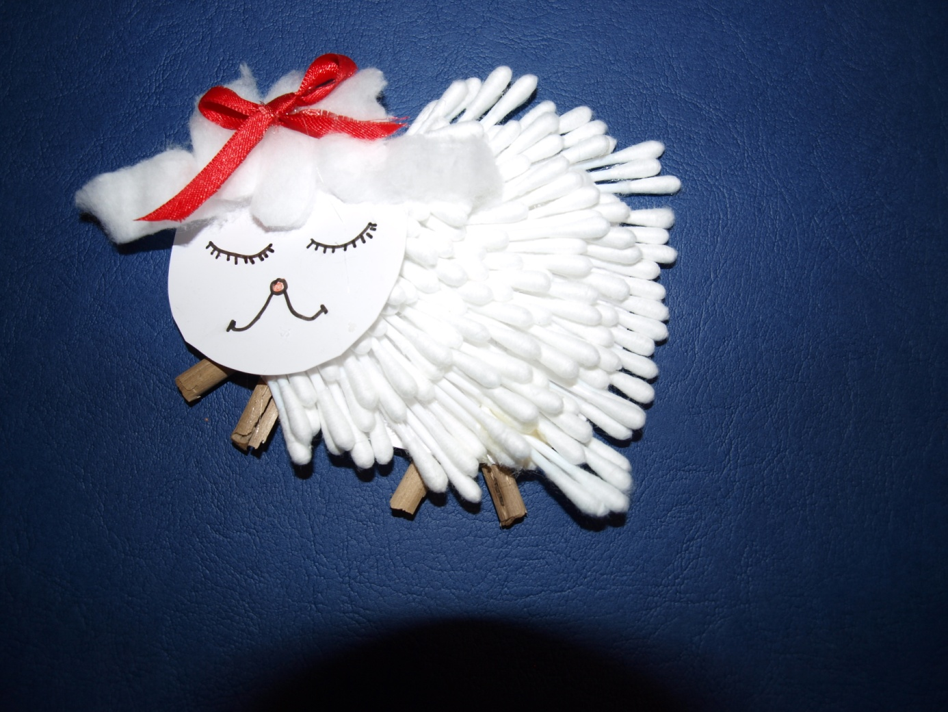

CILJ: briga za svakog pojedinca i povjerenje

KORELACIJA: ekologija, briga za stvoreni svijet

MATERIJAL:štapići za uši, drvca (ili rebrasti karton, ljepenka) za nožice, vata, crvena vrpca (mašnica), crni marker za iscrtavanje, bijeli papir, tvrđi tamnoplavi karton za podlogu na kojoj izrađujemo ovčicu.

Kroz priču o Dobrom pastiru djeca uče brinuti za svakog pojedinca u grupi.

